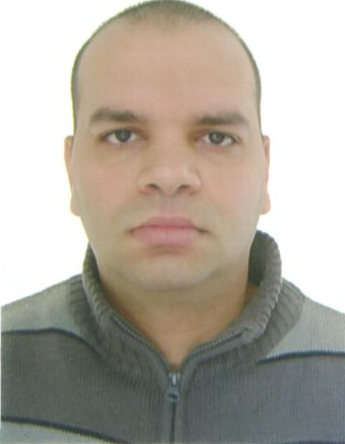 Iur Pereira Barboza

Brasileiro. Solteiro 35 anos
Sapucaia do Sul – RS
Tel. 051 3474-94-69 - Cel. 051 9186-1922
E-mail: iurbarboza@yahoo.com.br

Área de Interesse:

Administrativa, logística e qualidade.

Objetivo:

Trabalhar para utilizar de meus conhecimentos adquiridos em cursos, evoluindo e me empenhando ao máximo na obtenção de resultados positivos para a empresa.

EXPERIÊNCIA PROFISSIONAL:
Andreas Stihl Motosserras
Período: Maio de 2001 a Agosto de 2013
Cargo exercido. Aux. Logística e Inspetor de qualidade.
Atividades exercidas: Controle de estoque físico e contábil, movimentações de materiais para mini fábricas, conferência e inventário (SAP) Diversos na área de Logística e inspeção visual na qualidade de cilindros.

Cooling Freezing
Período: Setembro de 2014 a junho de 2015
Cargo exercido. Assistente de almoxarife nível 9
Atividades exercidas: Controle de estoque e conferência com separação de itens
para processos produtivos de mini fábricas, e diversos na área de Logística.

ESCOLARIDADE:
ENSINO SUPERIOR
Universidade Luterana do Brasil, Canoas, RS.
Administração de empresas

Situação: 4° semestre incompleto
Previsão de término:

CURSO DE APERFEIÇOAMENTO:
Técnico em Logística com estágio concluído na Empresa Andreas Stihl SL.
Conhecimentos. (SAP) controle de estoque, inventários, Diversos na área de logística.
Instituição: Centro Tecnológico da ULBRA, Unidade de Ensino São
Lucas.

Windows XP, Word XP, Excel XP, IPD.

Instituição: Escola de Informática New Point

